МОАУ «Лицей №1 г.Орска Оренбургской области» Малова Н.Ф.

ГМО Творческая площадка «Методика выполнения заданий ОГЭ и ЕГЭ высокого уровня сложности»

**11.12.2024г. Тема: «Цифровые образовательные ресурсы для подготовки к экзаменам»**

Использовать различные приложения и сайты для подготовки к ЕГЭ по биологии — это давно не новость. У онлайн-занятий в игровом стиле есть множество преимуществ. Как минимум, не приходится страдать, заучивая ночью очередные скучные и абсолютно непонятные правила.

**Насколько эффективна подготовка к ЕГЭ или ОГЭ онлайн?**

Онлайн-подготовка — это действительно достижение. Современные приложения и сайты для подготовки к ЕГЭ по биологии полны полезной информации, которую намного проще запомнить, чем всякие статейки из скучных учебников. Игровые методики, наглядность, доступность — все это делает занятия удобнее и эффективнее, чем школьные уроки.

Вы можете вертеть в 3D человеческую голову, рассматривая различные ткани, кости, органы, и получить информацию о каждом из них. И ради этого не придется месяц уламывать биологичку просто вынести скелет из лаборантской!

Вы можете разбираться в графиках на любой случай жизни, изучая статистику, нормальные биологические показатели, достижения современной науки. И нет, перед этим не придется перерыть кучу сайтов, чтобы эти самые графики составить!

Вы можете найти все на свете, не выходя из дома, и при этом подготовиться по актуальным материалам на все 90+ баллов или «отлично». И даже не придется самостоятельно разбираться с демоверсией!

**Список сайтов для подготовки к ЕГЭ или ОГЭ по биологии, рекомендованный Умскул без заданий, проверок знаний.только теретический материал.**

1. [**База знаний по биологии человека**](http://humbio.ru/) — это база знаний, в которой компактно собрано все необходимое о биологии в целом и медицине в частности. Они удобно разделены по разделам, оснащены полезными графиками. Можно зайти в любую систему органов, детально изучить строение каждой составляющей системы, подробное описание строения органов, тканей до мельчайших подробностей.

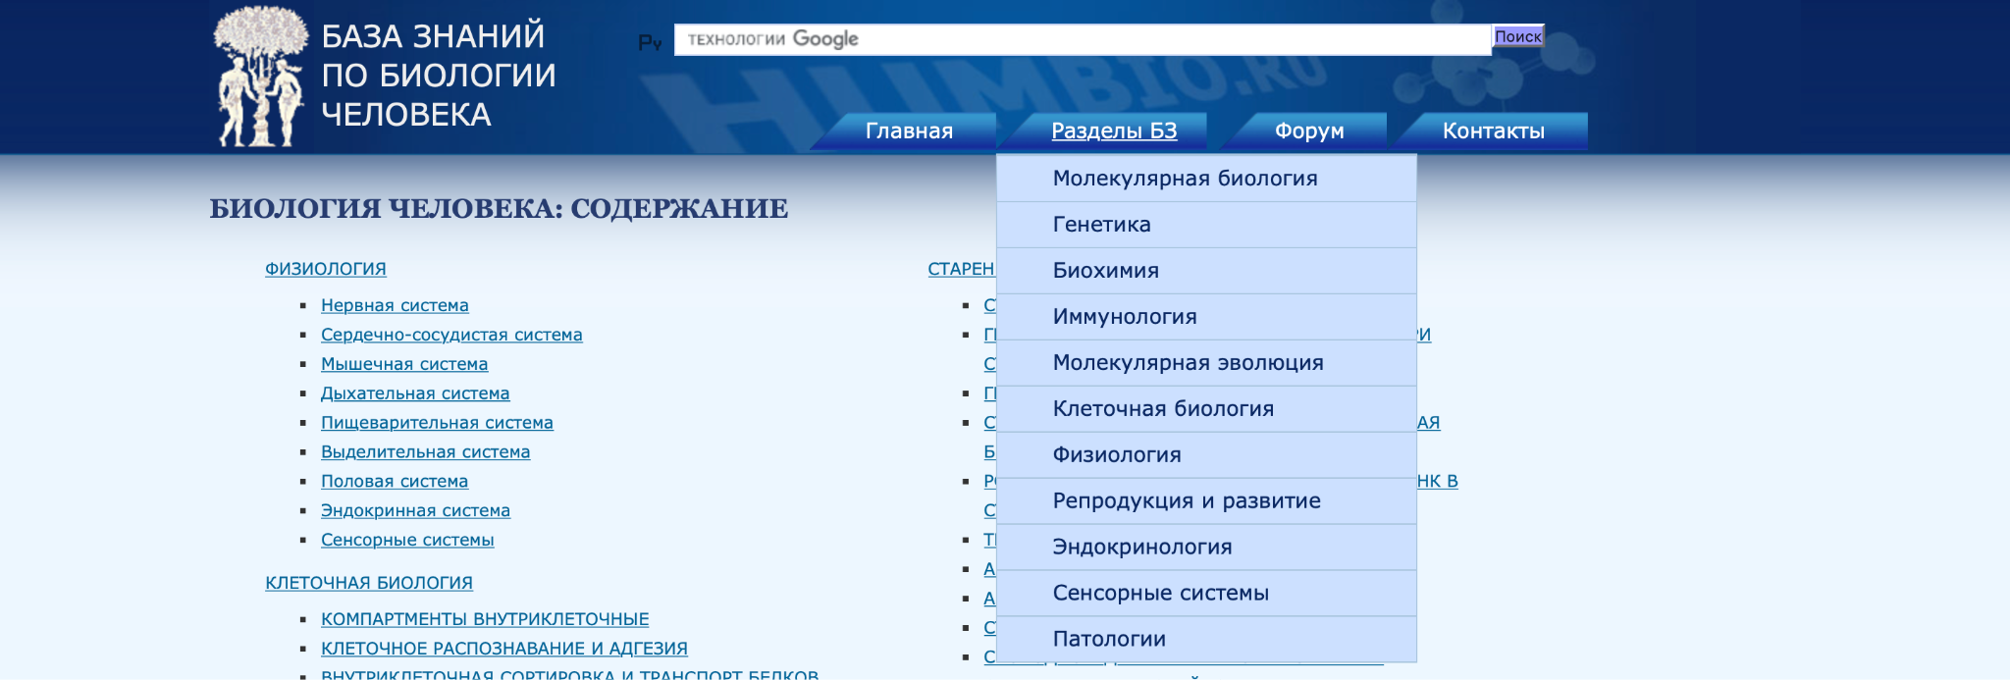

1. [**ПостНаука**](https://postnauka.ru/themes/biology) — это известный сайт, посвященный всему на свете. Здесь есть и видео-лекции, и научные подкасты, и даже просто статьи. Удобное деление на разделы поможет найти что-то полезное не только для биологии, но и по смежным с ней дисциплинам.

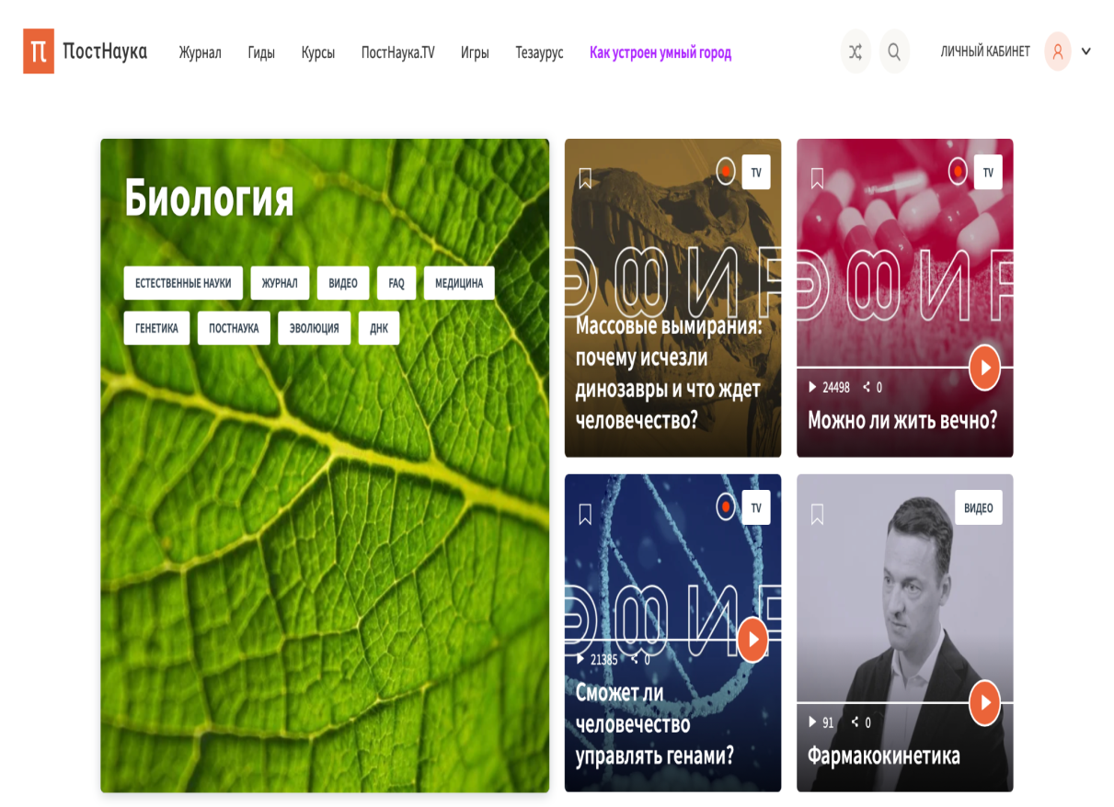

1. [**Zygote Body**](https://www.zygotebody.com/) — любую теорию нужно закреплять на практике, поэтому этот анатомический 3D-справочник обязательно должен быть в закладках вашего браузера. Передвигая стрелочку по шкале, вы можете увидеть только мозжечок человека или его целиком. Любую часть тела, отдельный орган, отдельную мышцу, с помощью компьютерной мыши, можно увеличить, приблизить, покрутить и посмотреть со всех сторон. Единственный минус – подписи на английском языке.

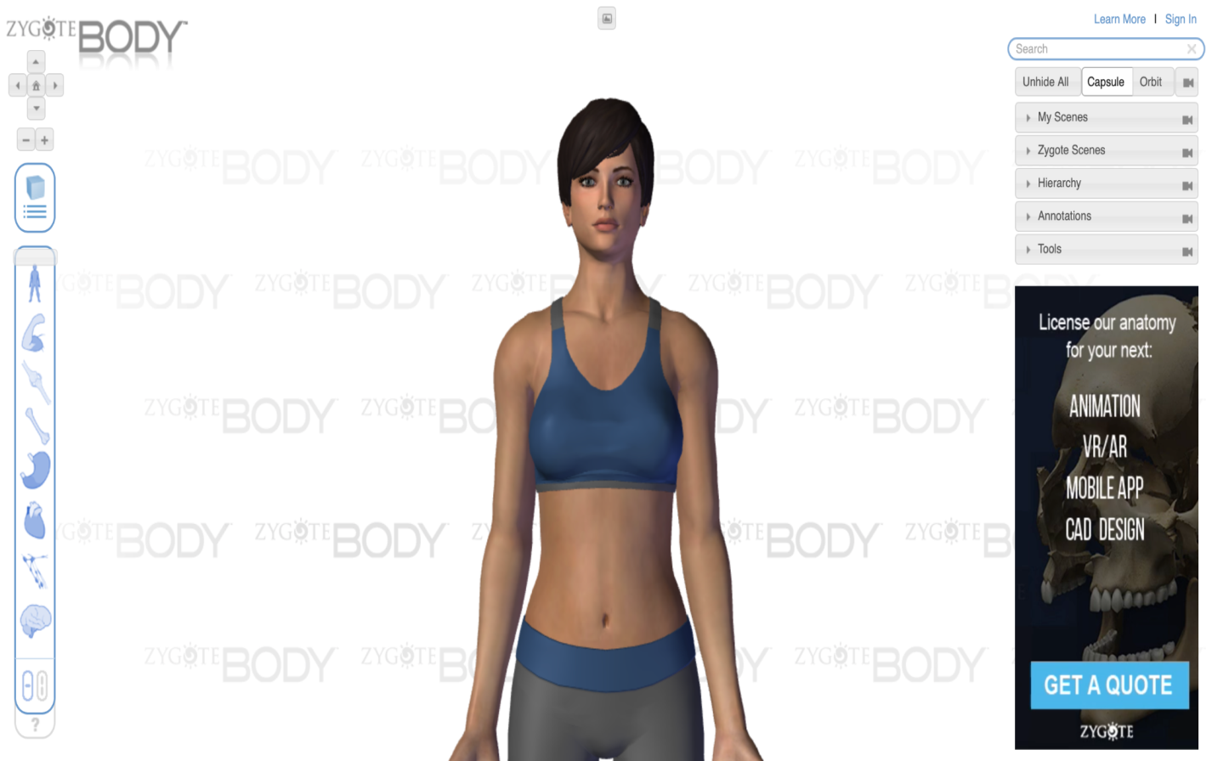

1. [**Биология и медицина**](http://medbiol.ru/)— это еще один емкий ресурс с теорией. Чтобы досконально разобраться в теме, каждый блок содержит несколько разделов, которые в свою очередь тоже делятся на статьи по более узким проблемам. Большой объем теоретического материала.

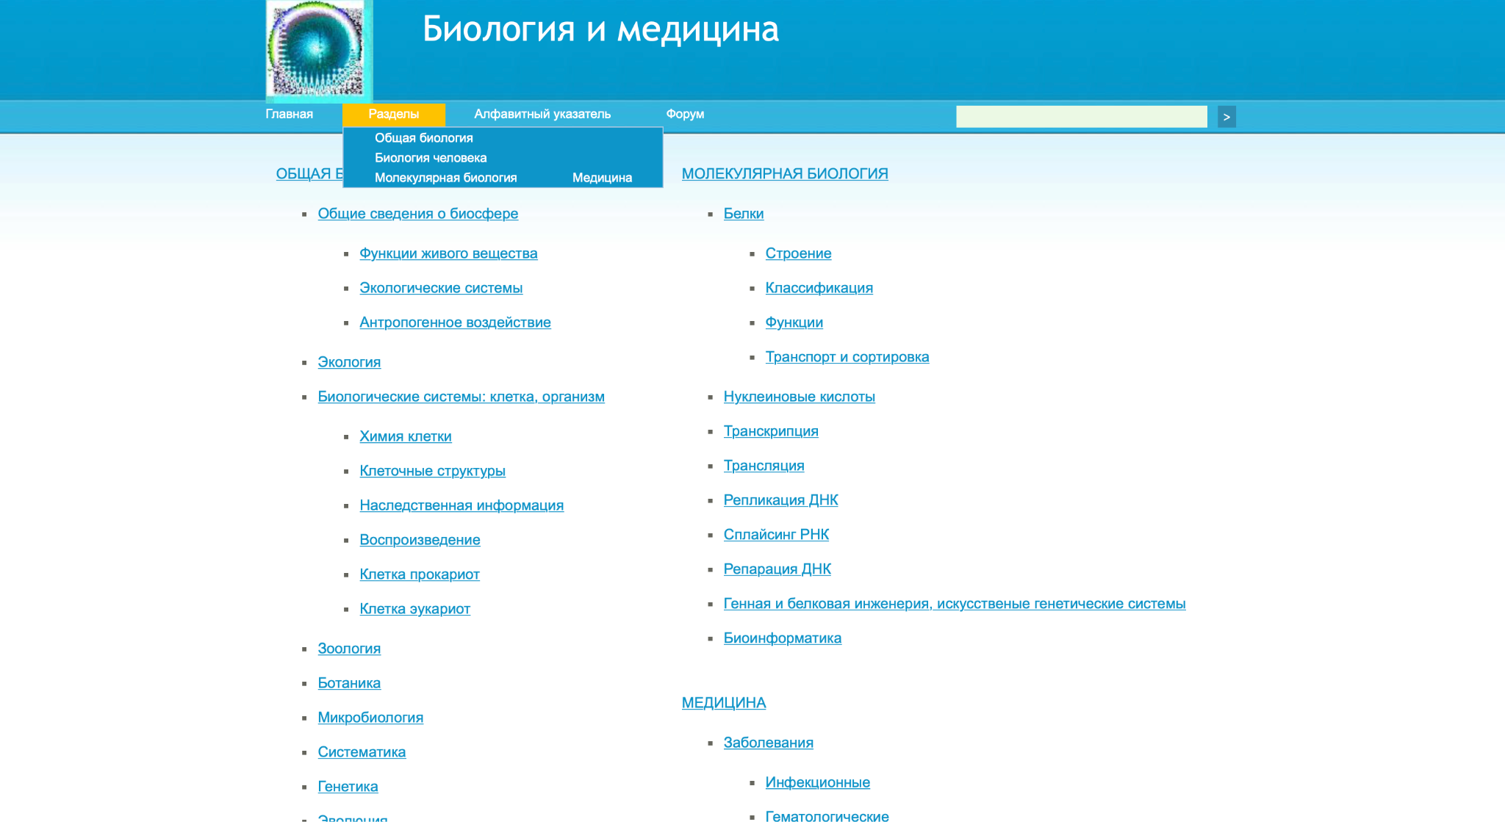

1. [**Биомолекула**](https://biomolecula.ru/) — это ресурс, похожий на ПостНауку, но исключительно около биологический. Здесь можно будет узнать обо всех современных исследованиях в области биологии и медицины, так что этот сайт для подготовки к ЕГЭ по биологии может пригодиться вам и после поступления в вуз. Материал представлен в виде отдельных статей, некоторые вузовского уровня, но для решения заданий ЕГЭ можно найти нужную информацию.

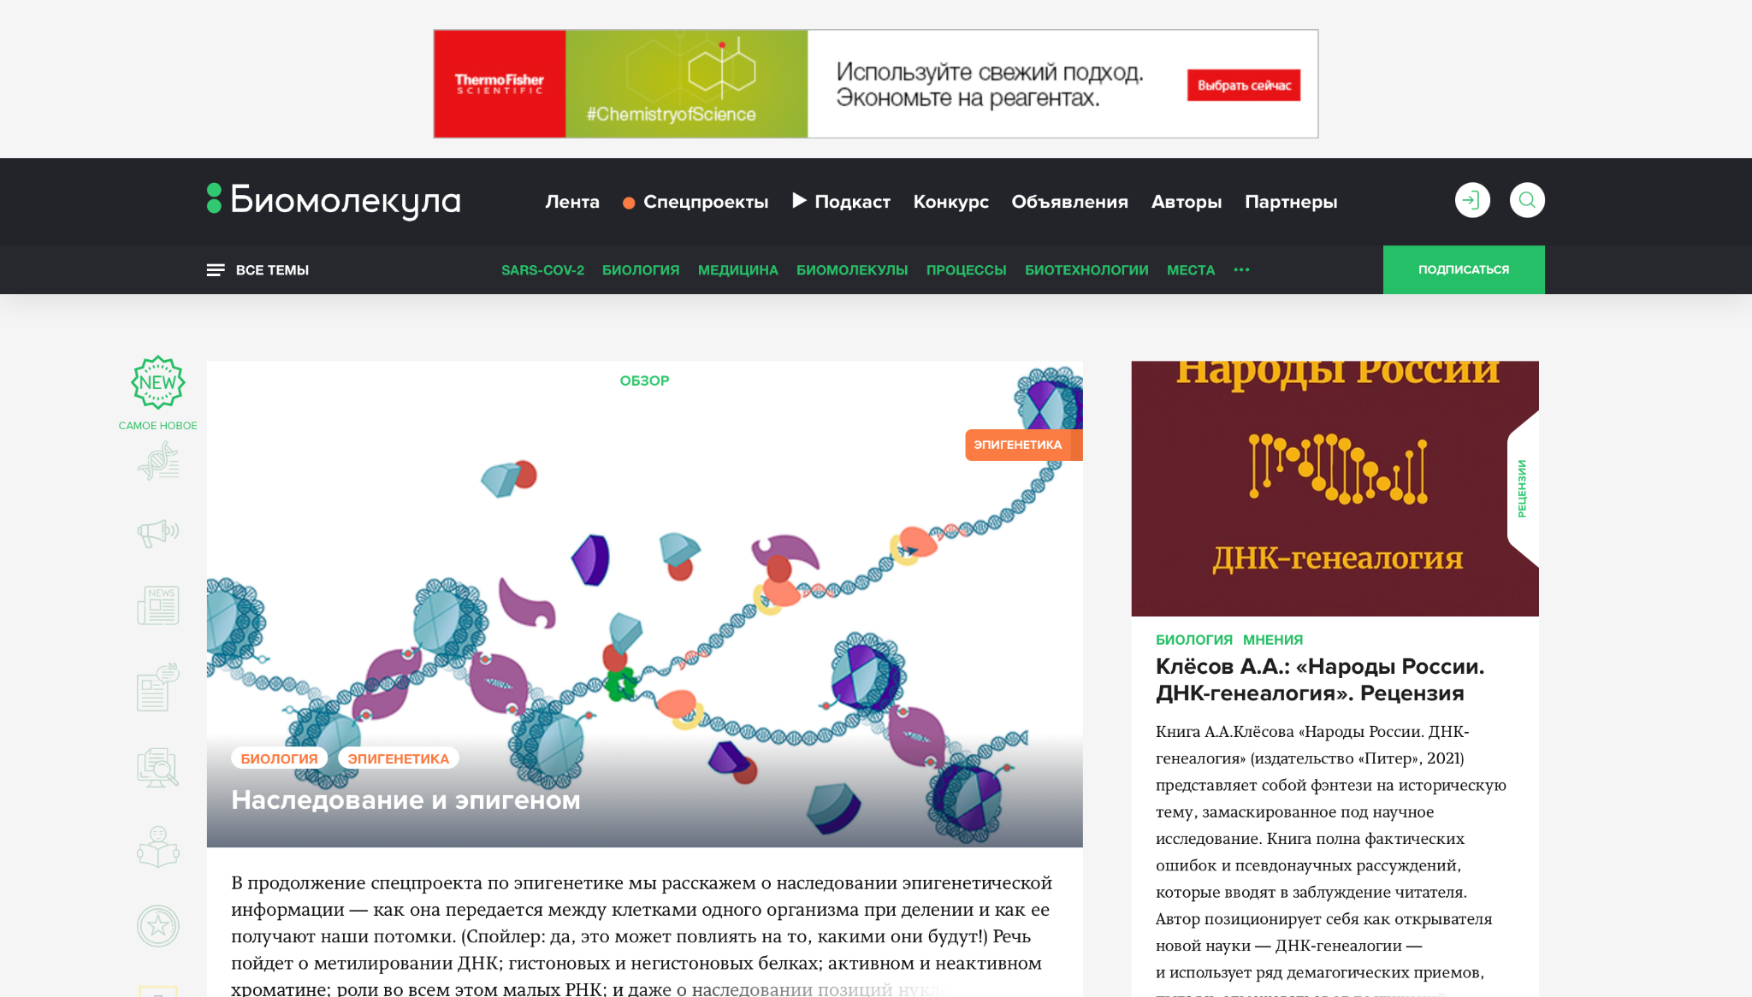

1. [**Антропогенез.ру**](https://antropogenez.ru/) — это ресурс для тех, кто интересуется эволюцией человека. Он поможет разрушить устоявшиеся мифы о происхождении людей, а также посмотреть 3D-модели черепа человека на разных этапах его развития. Материал применим не только для подготовки к ЕГЭ, но и для проведния уроков по антропогенезу, чтобы разнообразить представления о происхождении человека.



1. [**Умскул**](https://umschool.net/) — сайт для подготовки к ЕГЭ по биологии. Здесь можно найти информацию о курсах ОГЭ и ЕГЭ, разборы заданий и изменений в экзаменах. Также платформа помогает учиться, готовиться к экзаменам, играючи: решать интересные задания, проходить уровни, стараясь не потерять жизни, зарабатывать очки и умкоины. Курсы подготовки платные, но можно записаться на пробный бесплатный урок, где все рассказывают о системе обучения и выгодных условиях подписки



**Как пользоваться онлайн-ресурсами при подготовке?**

Сайтами для подготовки к ЕГЭ по биологии нужно уметь пользоваться. Базы знаний и научные журналы — это кладезь теории, которую обязательно нужно закреплять на практике, например, просматривая строение по схемам, 3D-атласам и решая тематические задания из [открытого банка](https://fipi.ru/ege/otkrytyy-bank-zadaniy-ege#!/tab/173765699-6) ФИПИ.

**Итоги**

Экзамены — это сложно, нервно, но не занудно. Сайты для подготовки к ЕГЭ по биологии делают их интереснее, добавляют элементы игры, вызывают азарт и желание узнать что-то новое. Более того, они помогают смешивать форматы — от заучивания теории, решения заданий и до игры с объемными моделями всех наших систем. Это делает подготовку наиболее занимательной и эффективной.

Ссылки на сайты

1)[База знаний по биологии человека (humbio.ru)](http://humbio.ru/)

2)[Биология — узнай главное на ПостНауке (postnauka.org)](https://postnauka.org/themes/biology)

3) [«Биомолекула» (biomolecula.ru)](https://biomolecula.ru/)

4) [Биология и медицина (medbiol.ru)](http://medbiol.ru/)

5) [Zygote Body 3D Anatomy Online Visualizer | Human Anatomy 3D](https://www.zygotebody.com/)

6) [Эволюция человека. Происхождение человечества - Антропогенез.РУ (antropogenez.ru)](https://antropogenez.ru/)

7) [Умскул — онлайн-школа подготовки к экзаменам (umschool.net)](https://umschool.net/)